# https://yt3.ggpht.com/-hYkspDLYXMQ/AAAAAAAAAAI/AAAAAAAAAAA/t8z0vauo_7A/s900-c-k-no/photo.jpghttp://intranet.epn.edu.ec/portal/images/articulos/buo_epn.jpgESCUELA POLITÉCNICA NACIONAL

ESCUELA DE FORMACIÓN DE TECNÓLOGOS

**PROGRAMACIÓN (TDSD214)**

|  |  |
| --- | --- |
| ASIGNATURA: | Programación |
| PROFESOR: | Ing. Ivonne Maldonado MSc. |
| PERÍODO ACADÉMICO: | 2023-B |

# DEBER 2

|  |
| --- |
| TÍTULO:  **ALGORITMOS** |
|  |
| CourseIt - Curso de Algoritmos |

**ESTUDIANTE: GUERRA LOVATO JOSUÉ EDUARD**

## PROPÓSITO DE LA PRÁCTICA

Poner en práctica la solución de problemas reales por medio de algoritmos.

## OBJETIVO GENERAL

Desarrollar habilidades en la comprensión de las estructuras de algoritmos mediante la resolución de problemas en diversas áreas junto con una comprensión profunda de los algoritmos como tal y el manejo de recursos adecuadamente.

## OBJETIVOS ESPECÍFICOS

* Dominar conceptos de algoritmos.
* Resolver problemas.
* Optimizar recursos

## INSTRUCCIONES

Analiza y resuelve cada uno de los siguientes problemas.

1. Una compañía de seguros para autos ofrece dos tipos de póliza: cobertura amplia (A) y daños a terceros (B). Para el plan A, la cuota base es de $1,200, y para el B, de $950. A ambos planes se les carga 10% del costo si la persona que conduce tiene por hábito beber alcohol, 5% si utiliza lentes, 5% si padece alguna enfermedad –como deficiencia cardiaca o diabetes–, y si tiene más de 40 años, se le carga 20%, de lo contrario sólo 10%. Todos estos cargos se realizan sobre el costo base. Se desea saber cuánto le cuesta a una persona contratar una póliza.

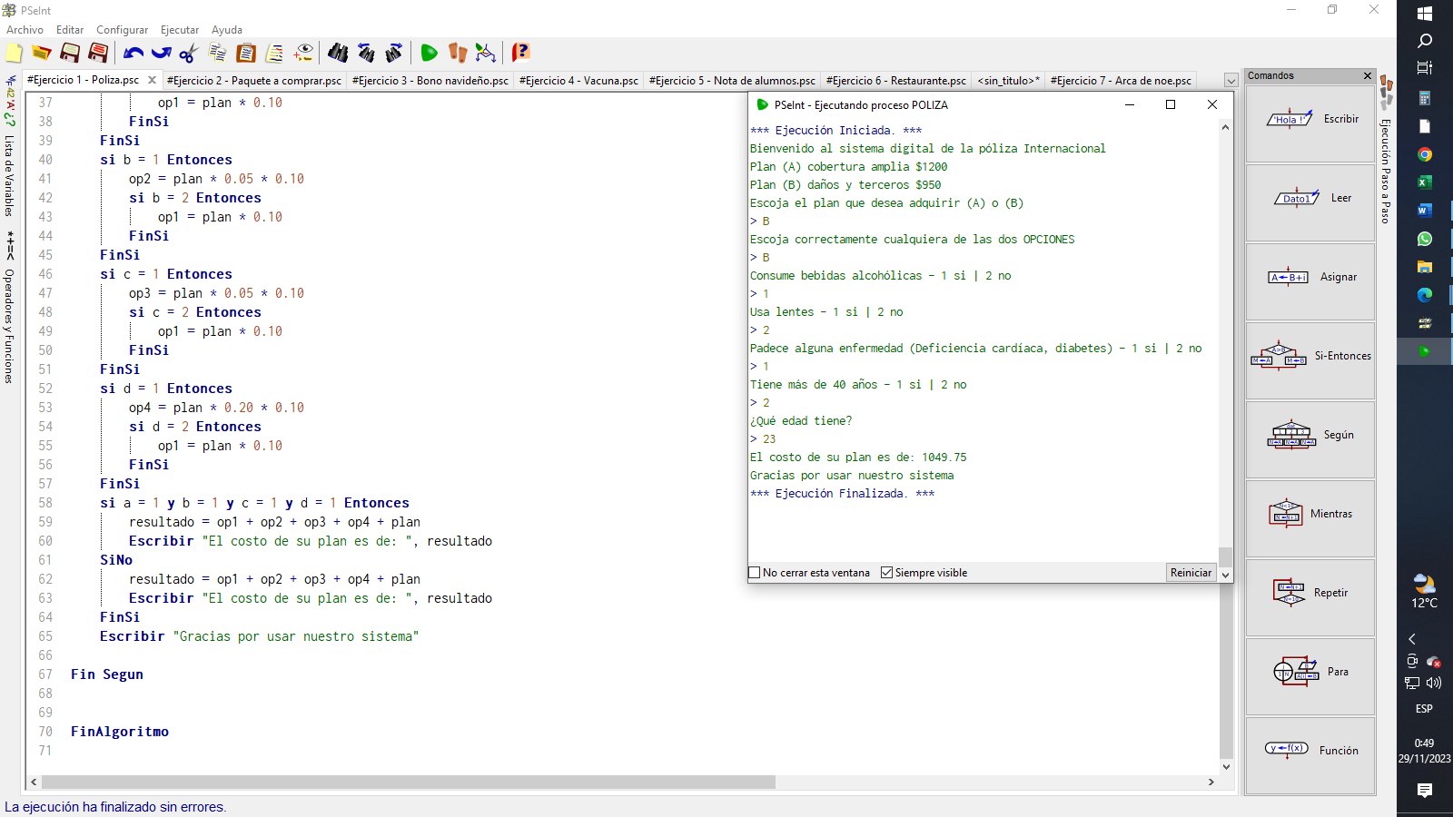

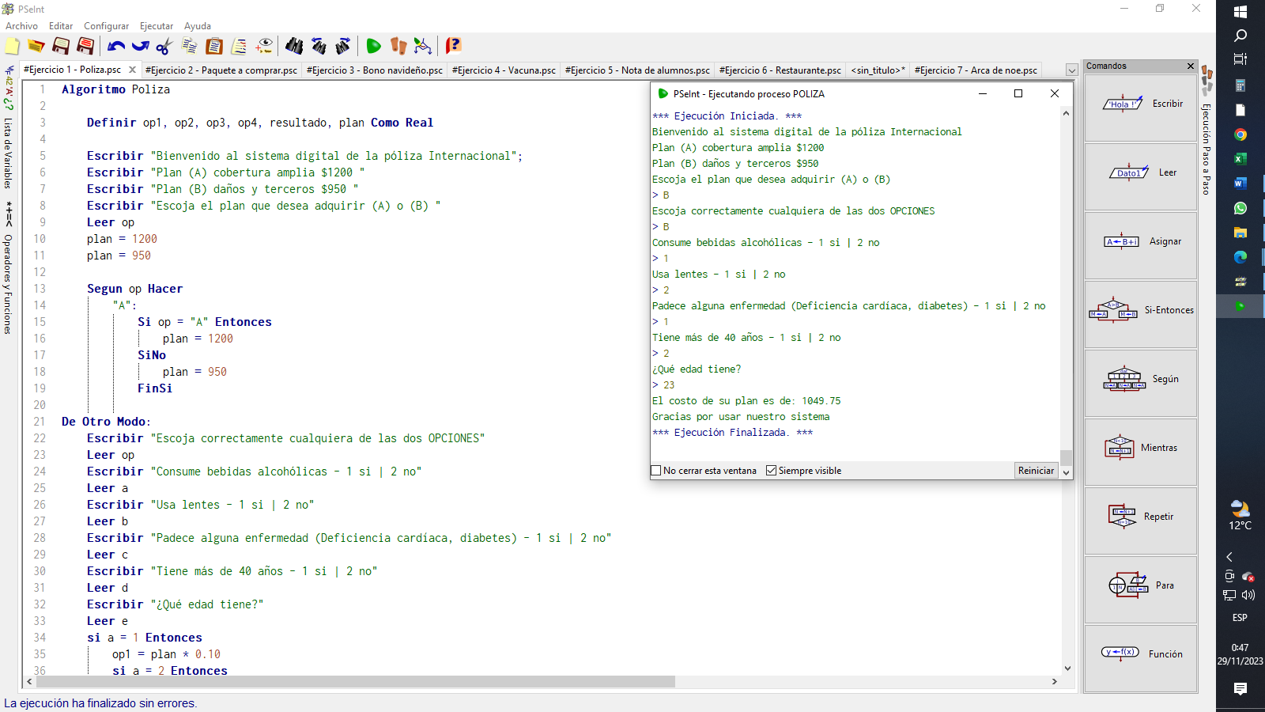

1. Realice un algoritmo que permitan determinar qué paquete se puede comprar una persona con el dinero que recibirá en diciembre, considerando lo siguiente:
   * Paquete A. Si recibe $50,000 o más se comprará una televisión, un modular, tres pares de zapatos, cinco camisas y cinco pantalones.
   * Paquete B. Si recibe menos de $50,000 pero más (o igual) de $20,000, se comprará una grabadora, tres pares de zapatos, cinco camisas y cinco pantalones.
   * Paquete C. Si recibe menos de $20,000 pero más (o igual) de $10,000, se comprará dos pares de zapatos, tres camisas y tres pantalones.
   * 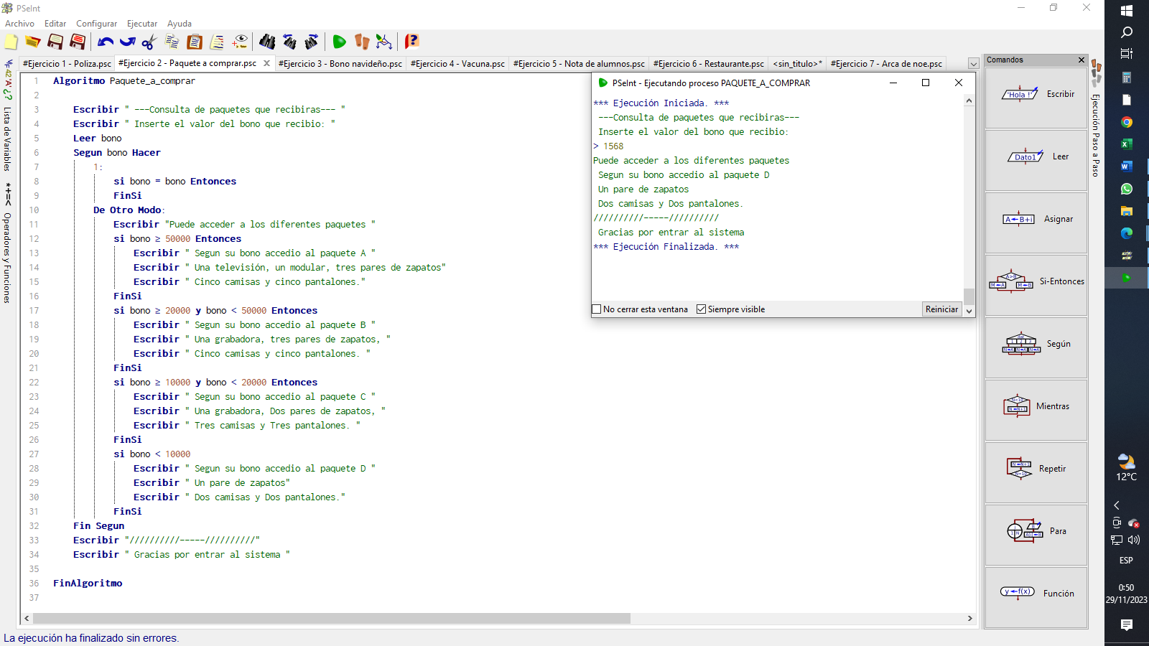Paquete D. Si recibe menos de $10,000, se tendrá que conformar con un par de zapatos, dos camisas y dos pantalones.
2. 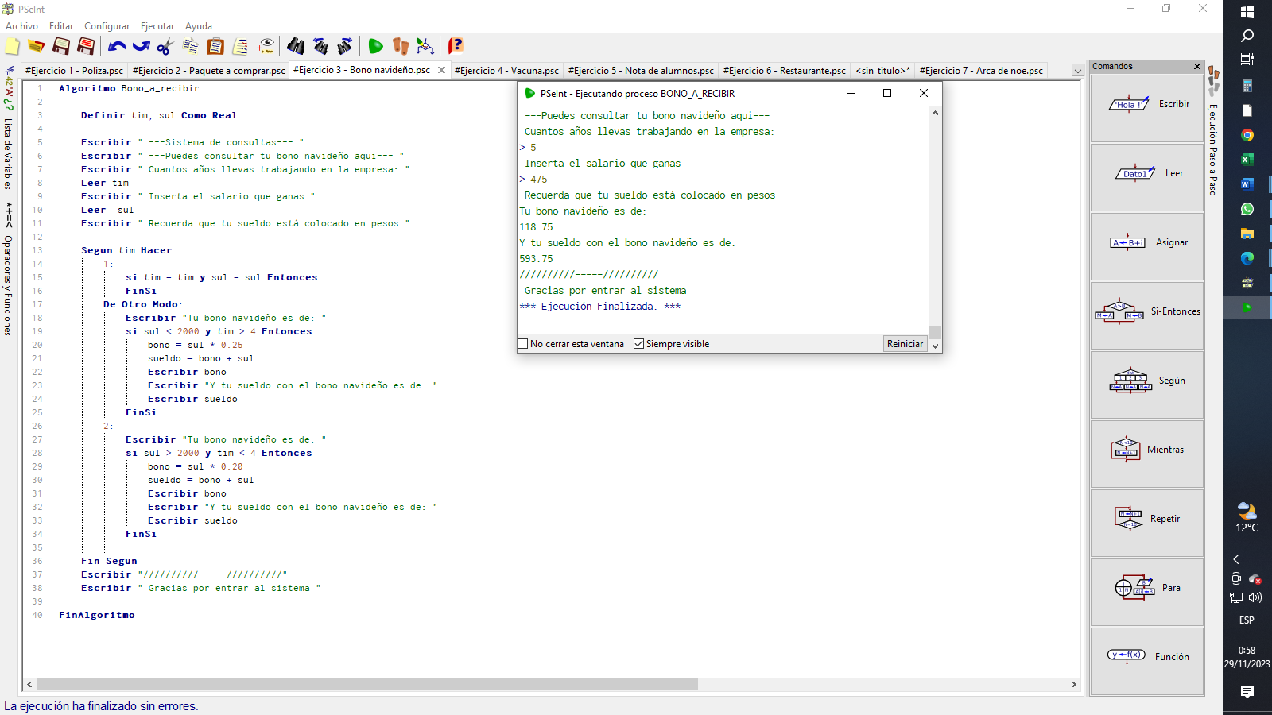Realice un algoritmo que permitan determinar la cantidad del bono navideño que recibirá un empleado de una tienda, considerando que si su antigüedad es mayor a cuatro años o su sueldo es menor de dos mil pesos, le corresponderá 25 % de su sueldo, y en caso contrario sólo le corresponderá 20 % de éste.
3. 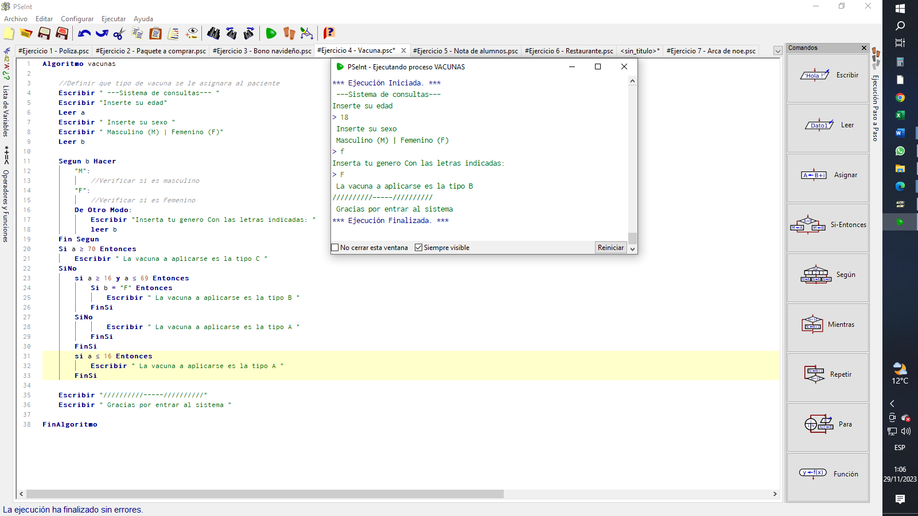La secretaria de salud requiere un el algoritmo que permita determinar qué tipo de vacuna (A, B o C) debe aplicar a una persona, considerando que, si es mayor de 70 años, sin importar el sexo, se le aplica el tipo C; si tiene entre 16 y 69 años, y es mujer, se le aplica la B, y si es hombre, la A; si es menor de 16 años, se le aplica la tipo A, sin importar el sexo
4. 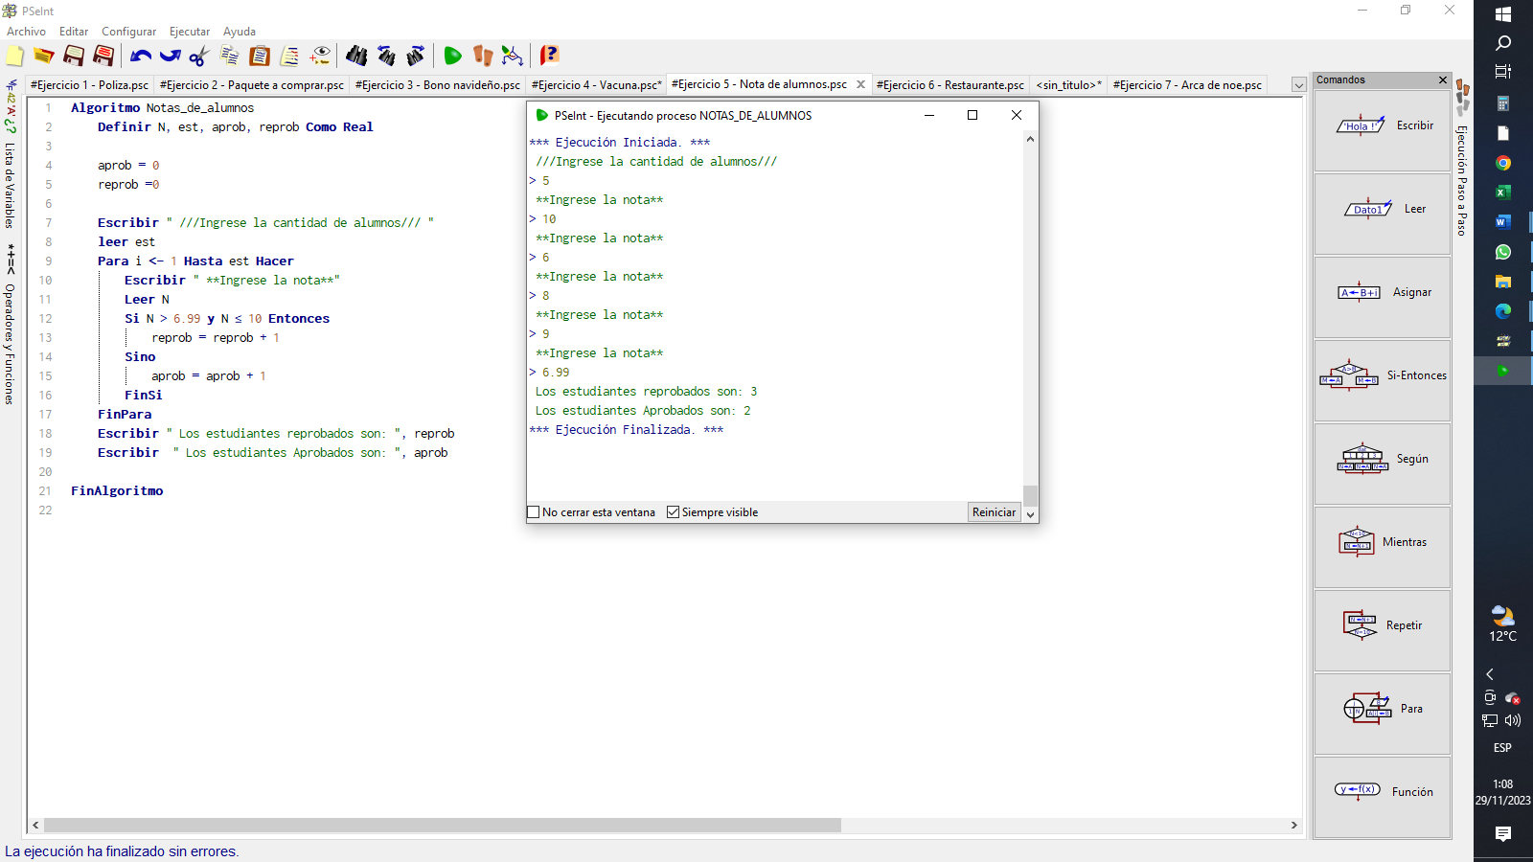Realice un algoritmo para leer las calificaciones de N alumnos y determine el número de aprobados y reprobados.
5. “El náufrago satisfecho” ofrece hamburguesas sencillas (S), dobles (D) y triples (T), las cuales tienen un costo de $20, $25 y $28 respectivamente. La empresa acepta tarjetas de crédito con un cargo de 5 % sobre la compra. Suponiendo que los clientes adquieren N hamburguesas, las cuales pueden ser de diferente tipo, realice un algoritmo para determinar cuánto deben pagar.

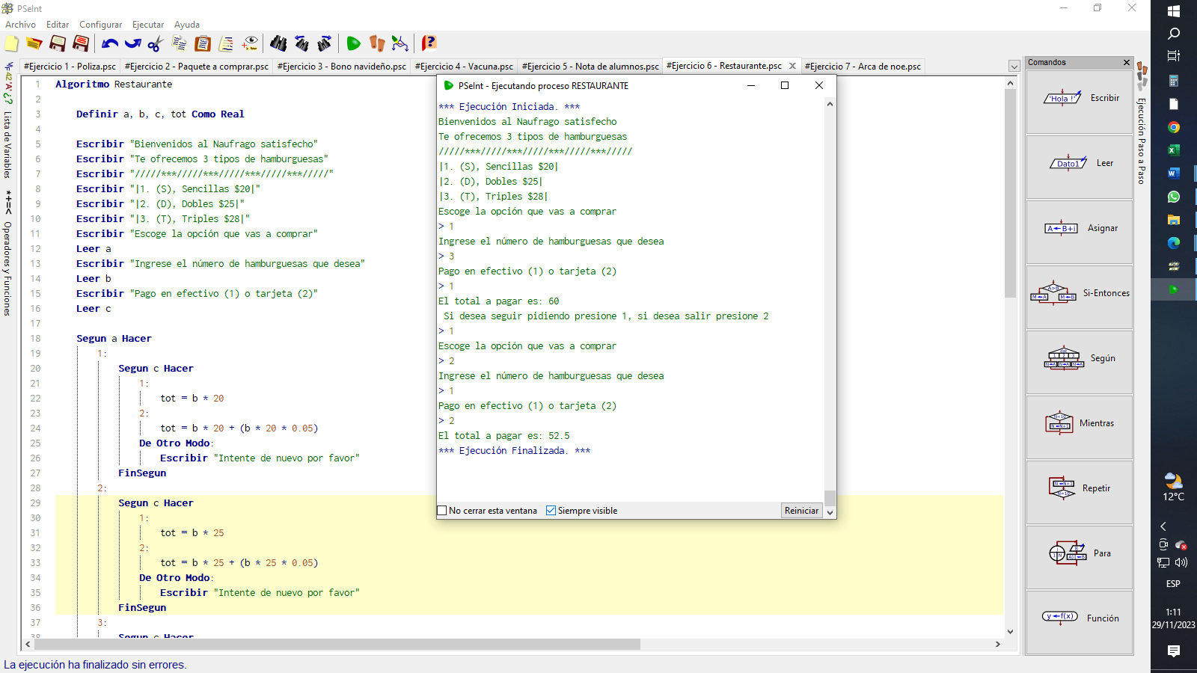

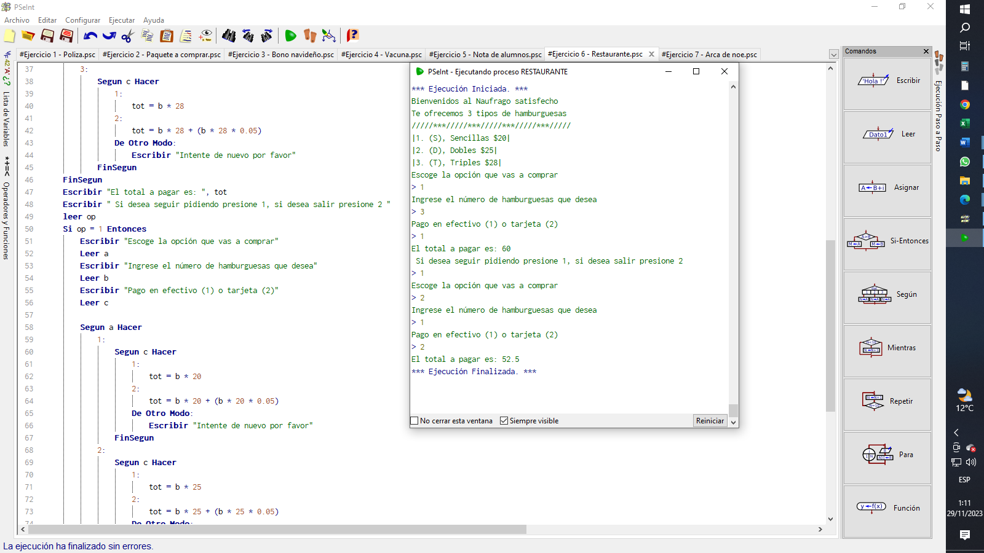

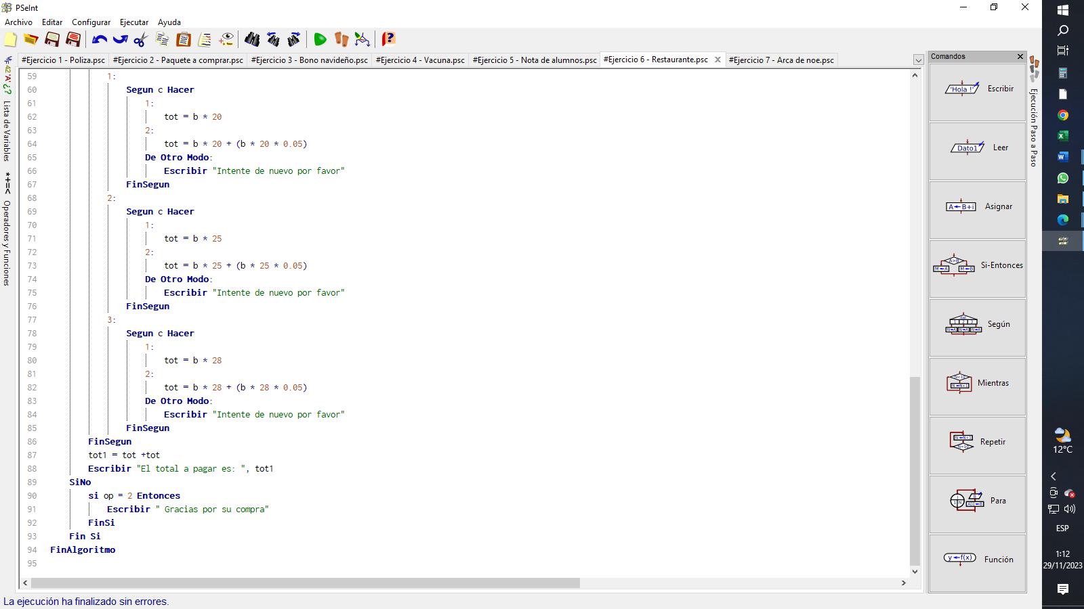

1. Problema del ARCA de NOE

El problema consiste en desarrollar un programa que simule el famoso cuento del “ARCA DE NOE” Para ello:

* Se tendrá un menú repetitivo (es decir que sea el usuario quien decida continuar o no en el programa)
* Se deberá ingresar el peso máximo que soporta el ARCA.
* Se podrá seleccionar, de acuerdo a la clasificación el “animal” que se desea llevar en el arca.
* Una vez seleccionada la clasificación, el usuario seleccionará la especie (al menos 3 especies, recuerde al arca siempre ingresa macho y hembra). [1]

**NOTAS IMPORTANTES**:

* El peso que se debe mostrar es de uno de los animales, es decir que al seleccionar el animal el peso será multiplicado por 2.
* No es posible llevar más del peso que el arca soporta.
* El arca podrá navegar solo si tiene más del 90% de su peso lleno
  + El programa deberá decir cuánto espacio (peso) ocupa por clasificación.
  + 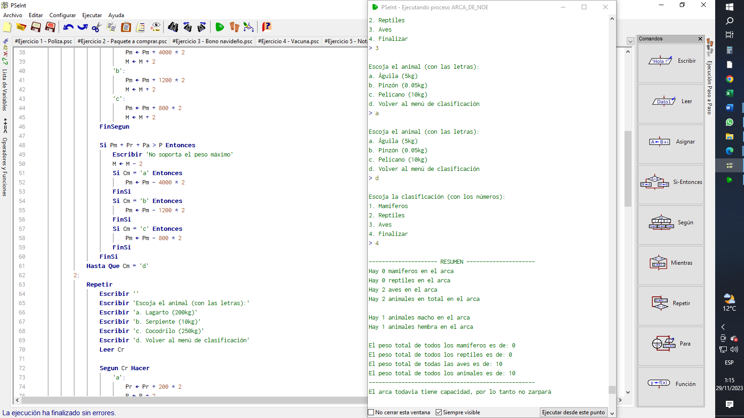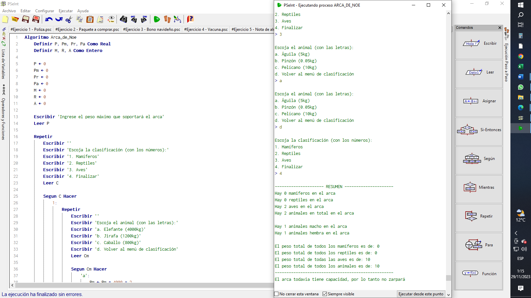El programa deberá decir cuántos animales lleva distinguiendo macho de hembra.

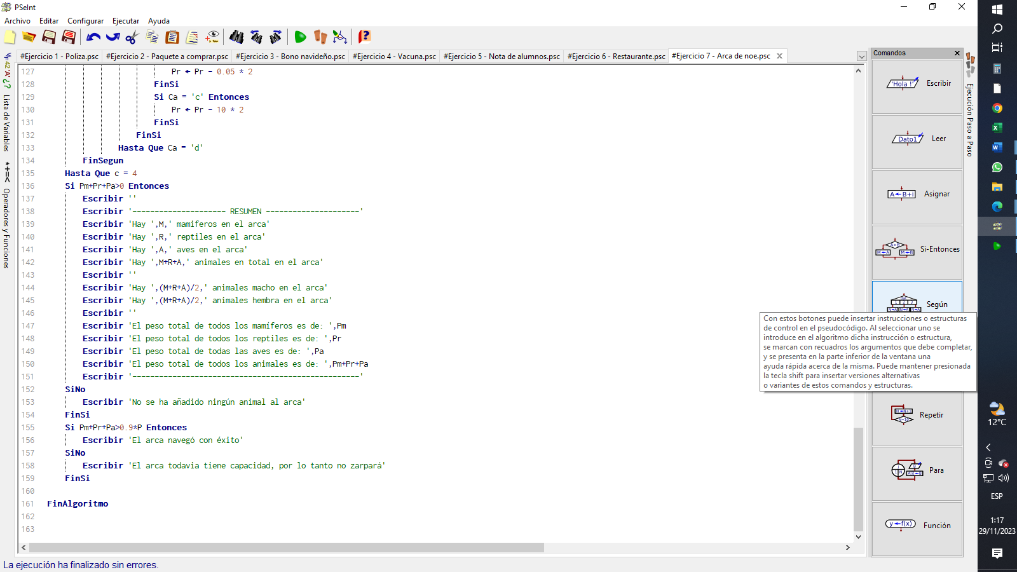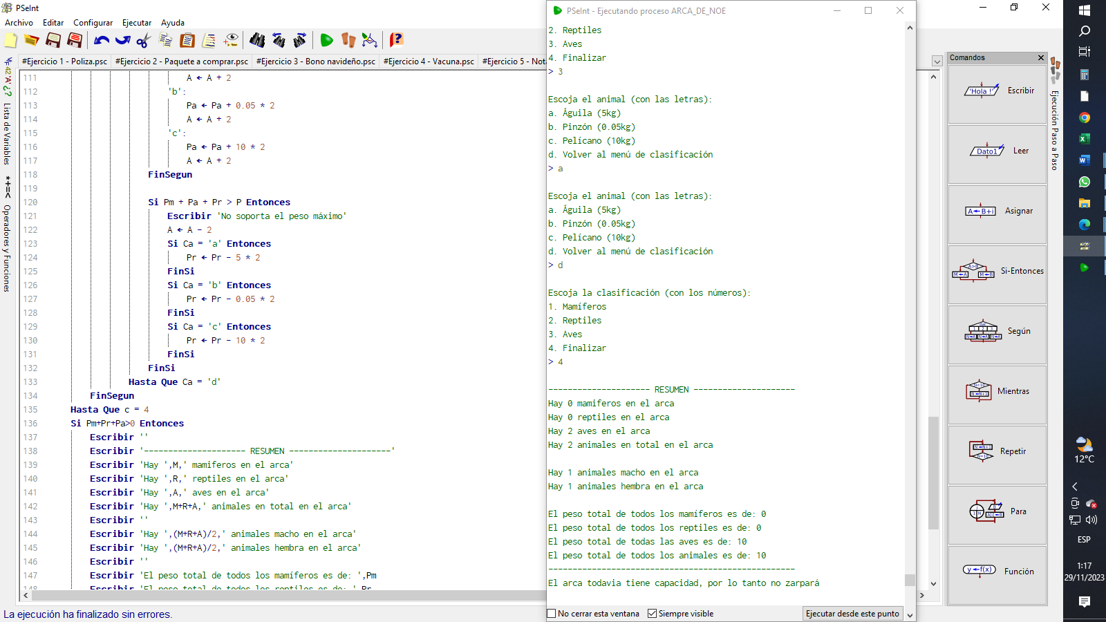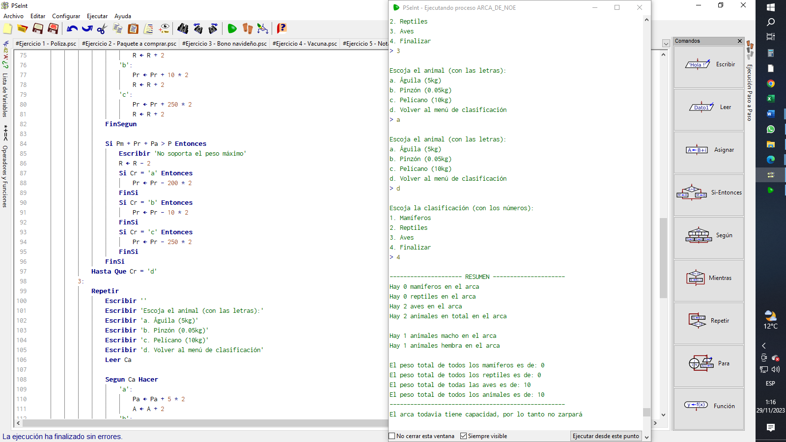

## PRESENTACIÓN

ENLACE GITHUB:

<https://github.com/JosueGuerra2023B/programacion2023B/tree/main/Deber%202>

ENLACE DRIVE:

[Deber 2](https://epnecuador-my.sharepoint.com/:f:/g/personal/josue_guerra_epn_edu_ec/EuoSSEcWtJ5PnwBfiuj4kyQBg9kwAAaoxiWKwgidpiMxDQ?e=WEKkWy)

## RECURSOS NECESARIOS

* PSeInt
* Imaginación.
* Material de clase.
* Use de materiales del Aula Virtual EPN. [2]

## CONCLUSIONES

Se toma en consideración que la practica como tal ayudara a perfeccionar el uso de algoritmos, llegando a la conclusión de que se puede llegar al manejo eficiente de los participantes, capacitándose en abordar diferentes problemas resolviendo mediante la aplicación de algoritmos, lo cual genera destrezas para poder afrontar desafíos cotidianos.

## RECOMENDACIONES

* Practica continua.
* Colaboración constante y revisión de los códigos.
* Desarrollar más proyectos.
* Desarrollar habilidades analíticas.

# Bibliografía

|  |  |
| --- | --- |
| [1] | Algoritmos, «Algoritmos. pseudocódigo,» 2023. [En línea]. Available: https://algoritmo.programacion.top/comandos-pseint/. [Último acceso: 26 11 2023]. |
| [2] | I. I. Maldonado, «Aulas virtuales EPN,» 26 11 2023. [En línea]. Available: https://aulasvirtuales.epn.edu.ec/course/view.php?id=44243&section=1. |